W-727/728계열 1534 1/2
☆C버튼을 누를 때마다 이하의 순서로 디지털 부분이 전환된다.
시간 모드 알람모드 타이머 모드 스톱워치 모드
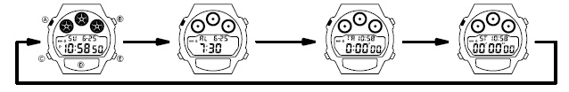

☆백라이트
백라이트 기능이 ON 이 되면, 알람, 타이머, 시보
가 울릴 때마다 깜박거린다.
■백라이트 기능의 ON/OFF
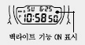
1. 시간 모드에서 E 버튼을 약 1초간 눌러
백라이트 기능을 ON/OFF 한다.
2. 백라이트 지시계는 다른 모드로 이동하더라도 화면에 나타난다.

☆시간 날짜 맞추기
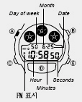
1. 시간 모드에서 A 버튼 →(약 3초간) 디지트 작동
2. C 버튼을 눌러 아래와 같은 순서대로 디지트 자리 이동
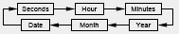
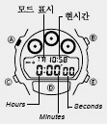
3. 원하는 곳에 디지트를 이동시키고, B/D 버튼 사용하여 아래와 같이 변수 변환
변수 | 작동버튼
초 | D 버튼을 눌러 00으로 세트
시, 분, 년, 월. 일 | B/D 버튼 원하는 시간 세트
-12/24 전환은 D 버튼을 눌러 선택
4. 작업을 마친 후 →A 버튼 →종료
☆알람 사용법
■알람에 대해서
●일반 알람
설정한 시간이 되면 약20초 동안 소리가 난다.
●시보
매 정각마다 소리가 난다.
■알람 시간 세트
1. A버튼을 길게 누르면 “시” 부분이 점멸.
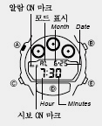
2. C버튼을 누를 때마다 시→분→월→일..순서로 세트 할 부분이 바뀐다. 세트 할 부분을
선택해서 B/D버튼으로 설정한다. (이 동작을 반복 해서 설정)
*시간 세트 시 12/24시간 확인
*4. A버튼으로 세트 종료.

■알람과 시보의 ON/OFF
알람 모드에서 E 버튼을 눌러 알람과 시보를 ON/OFF
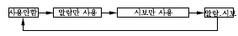
☆타이머 모드
■측정 범위: 1분~24시간
■타이머 세트
1. 타이머 모드 →A 버튼→디지트 작동
2. C 버튼→디지트 자리 이동
3. E 버튼 →원하는 시간 세트
-타이머를 24시간으로 맞추려면, 0:00으로 맞춘다.
4. A 버튼→저장 완료
■타이머의 사용
1. 타이머 모드 →E 버튼→타이머 시작
2. E 버튼→정지
-E 버튼을 다시 누르면 타이머 작동
3. 타이머가 정지하고 있을 때 A 버튼→타이머
의 처음으로 돌아온다.
-타이머모드에서 0으로 도달할 때 10초간 알람이 울린다.

■타이머 자동 반복의 ON/OFF
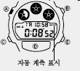
1. 타이머모드 →A 버튼→
디지트 작동
2. D 버튼→자동반복 OM/0FF
3. A버튼→타이머 모드로 돌라간다.
-자동반복이 작동할 때, 타이머가 0으로 갈 때 타이머 자동으로 반복한다. E 버튼을 누르면 정지 다시 D 버튼을 누르면 타이머가 초기상태로 돌아간다.

☆스톱워치
측정을 23시간 59분 99.99까지 측정 가능
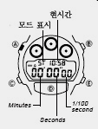
●일반 계측 *STOP한 후 다시 D버튼을 누르면 표시 되어 있는 타임에 계속해서 계측한다.
E → E → E → B
START STOP RESET CLEAR

●split타임 계측 (중간 경과시간 계측)
E → B → B → E → B
START SPLIT 해제 STOP CLEAR
●1,2등 동시계측
E → B → E → B → B
Start 1등goal 2등goal 2등 타임 CLEAR

2/2

